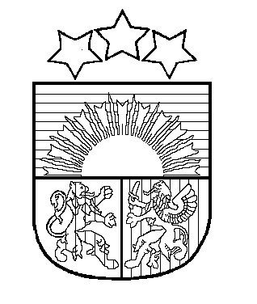
LATVIJAS REPUBLIKA
BALVU NOVADA PAŠVALDĪBA
Reģ.Nr.90009115622, Bērzpils ielā 1a, Balvos, Balvu novadā, LV-4501, tālrunis +371 64522453
fakss+371 64522453, e-pasts: dome@balvi.lv

APSTIPRINĀTI
ar Balvu novada Domes
2016.gada 14.aprīļa
lēmumu (sēdes protokols Nr.5, 61.§)

SAISTOŠIE NOTEIKUMI
Balvos
2016.gada 14.aprīlī Nr.11/2016

Grozījums 2010.gada 23.septembra saistošajos noteikumos Nr.16 „Par Balvu novada teritorijas un tajā esošo ēku un būvju uzturēšanu”

Izdoti saskaņā ar likuma "Par pašvaldībām"
21.panta pirmās daļas 16. punktu,
43.panta pirmās daļas 5.,6.punktu

Izdarīt Balvu novada domes 2010.gada 23.septembra saistošajos noteikumos Nr.16 „Par Balvu novada teritorijas un tajā esošo ēku un būvju uzturēšanu” (turpmāk tekstā – Noteikumi) šādu grozījumu - aizstāt Noteikumu 3.1. punktā vārdus „no 7,11 euro līdz 71,14 euro” ar vārdiem „ no 5,00 euro līdz 100,00 euro”.

Domes priekšsēdētājs A.Kazinovskis

